**KEPUTUSAN RAPAT TAHUNAN KOMISARIAT (RTK) VII**

**PERGERAKAN MAHASISWA ISLAM INDONESIA**

**KOMISARIAT ARYA SURALAYA BUMIAYU**

**Nomor : 003.RTK-VII.V-01.01.1.2022**

Tentang :

**PENETAPAN PIMPINAN SIDANG TETAP**

**RAPAT TAHUNAN KOMISARIAT VII**

**TAHUN 2022**

*Bismillahirrahmanirrahim*,

Pimpinan RTK VII PMII Komisariat Arya Suralaya Bumiayu Setelah:

Menimbang : a. Bahwa demi mewujudkan ketertiban dan kelancaran acara, maka dipandang perlu adanya penetapan Pimpinan Sidang Tetap Rapat Tahunan Komisariat VII PMII Komisariat Arya Suralaya Bumiayu;

b. Bahwa untuk memberikan kepastian hukum atas legalitas sebagaimana dimaksud pada poin (a), maka dipandang perlu adanya ketetapan ini

Mengingat : 1. Anggaran Dasar dan Anggaran Rumah Tangga

2. Nilai Dasar Pergerakan

3. Tata Tertib RTK VII Tahun 2022

Memperhatikan : Hasil-hasil sidang pleno RTK VII PMII Komisariat Arya Suralaya Bumiayu Tentang Pimpinan Sidang Tetap RTK VII

**MEMUTUSKAN**

Menetapkan : 1. Sahabat **Rikza Agung Trivianto** (Pimpinan Sidang I)

Sahabati **Mila Ulfaturro’iqoh** (Pimpinan Sidang II)

Sahabati **Khasriyatun** (Pimpinan Sidang III)

Sebagai **Pimpinan Sidang Tetap** RTK VII PMII Komisariat Arya Suralaya Bumiayu

2. Keputusan ini akan ditinjau kembali jika di kemudian hari terdapat kekeliruan

3. Keputusan ini berlaku sejak tanggal di tetapkan

*Wallahul muwafieq Ilaa Aqwamith Thorieq*

Ditetapkan di : SMK Ma’arif NU Paguyangan

Pada tanggal : 27 Januari 2022

Pukul : 17.40 WIB

**PIMPINAN SIDANG SEMENTARA**

**RAPAT TAHUNAN KOMISARIAT VII**

**PERGERAKAN MAHASISWA ISLAM INDONESIA**

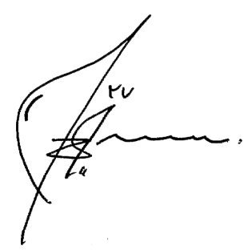**KOMISARIAT ARYA SURALAYA BUMIAYU**

|  |  |  |
| --- | --- | --- |
|  |  |  |
| **M. Thanbadawi** | **Nova Adi Saputra** | **Arum Tri Indriyana** |
| Ketua | Sekretaris | Anggota |